**Тема 2. Структура и нормативно-правовая база налогового контроля**

*Вопросы:*

1. Нормативно-правовое регулирование налогового контроля

2. Структура и задачи налоговых органов в РФ

3. Права и обязанности налоговых органов по организации налогового контроля

4. Права и обязанности налогоплательщиков

**1. Нормативно-правовое регулирование налогового контроля**

Одним из главных условий функционирования налогового контроля в стране является детальная правовая регламентация порядка его осуществления.

Нормативно-правовая база налогового контроля включает в себя

- Конституция РФ;

- Постановления, решения, определения Конституционного суда;

- Налоговый кодекс РФ, законы субъектов РФ и нормативно-правовые акты местного самоуправления в сфере налогов сборов;

- Гражданский кодекс РФ, Гражданско-процессуальный кодекс РФ, Бюджетный кодекс РФ;

- Уголовный кодекс РФ и Кодекс РФ об административных правонарушениях;

- Арбитражно-процессуальный кодекс РФ и постановления, решения, определения Верховного и Высшего арбитражного судов;

- федеральные и региональные законы;

- постановления и распоряжения Правительства РФ;

- нормативно-правовые акты Минфина России, ФНС России, региональных и местных уровней власти.

Основным нормативным документом, регулирующим отношения между налогоплательщиками и государством в области налогов и сборов, является Налоговый кодекс РФ.

**2. Структура и задачи налоговых органов в РФ**

Структура налоговых органов представляют собой единую централизованную систему  налоговых органов. Характеристика этой системы как единая означает, что никаких иных налоговых органов не может существовать, кроме МНС. Речь идет о субъектах РФ и о местном самоуправлении. Субъекты Федерации создавать собственные налоговые органы права не имеют. Что касается местного самоуправления, здесь сложнее вопрос. Есть закон о финансовых основах местного самоуправления, где предусмотрено создание муниципальных налоговых служб.

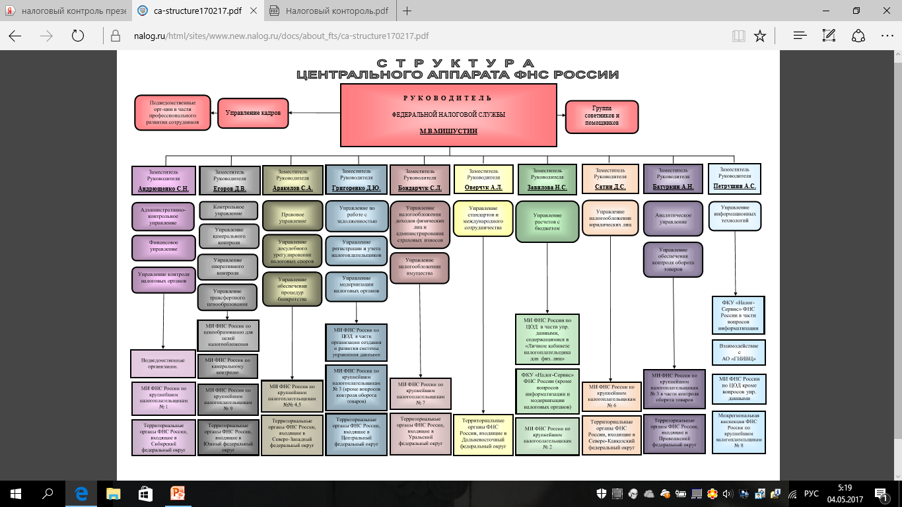

**Задачи налоговых органов:**

- контроль соблюдения законодательства о налогах и сборах;

- контроль правильности исчисления, полноты и своевременности внесения в соответствующий бюджет налогов и сборов;

- контроль правильности исчисления, полноты и своевременности внесения в соответствующий бюджет иных обязательных платежей.

**3. Налоговые органы вправе (ст. 31 ст. НК РФ):**

1. требовать от налогоплательщика документы, служащие основаниями для исчисления и уплаты (удержания и перечисления) налогов;

2. проводить налоговые проверки;

3. изымать документы, свидетельствующие о совершении налоговых правонарушений;

4. вызывать в налоговые органы налогоплательщиков для дачи пояснений в связи с уплатой налогов;

5. приостанавливать операции по счетам налогоплательщиков в банках и налагать арест на имущество налогоплательщиков;

6.осматривать (обследовать) любые используемые налогоплательщиком для извлечения дохода либо связанные с содержанием объектов налогообложения независимо от места их нахождения производственные, складские, торговые и иные помещения и территории, проводить инвентаризацию принадлежащего налогоплательщику имущества;

7.определять суммы налогов, подлежащие внесению налогоплательщиками в бюджет (внебюджетные фонды), расчетным путем на основании имеющейся у них информации о налогоплательщике;

8.требовать от налогоплательщиков устранения выявленных нарушений законодательства о налогах и сборах и контролировать выполнение указанных требований;

9. взыскивать недоимки и пени по налогам и сборам;

10. требовать от банков документы, подтверждающие исполнение

платежных поручений по списанию со счетов налогоплательщиков сумм налогов и пени;

11. привлекать для проведения налогового контроля специалистов, экспертов и переводчиков;

12. вызывать в качестве свидетелей лиц, которым могут быть известны какие-либо обстоятельства, имеющие значение для проведения налогового контроля и т.д.

**Обязанности налоговых органов (ст. 32 НК РФ):**

1. соблюдать налоговое законодательство;

2. осуществлять контроль за соблюдением законодательства о налогах и сборах;

3. вести учет налогоплательщиков;

4. проводить бесплатную разъяснительную работу по применению законодательства о налогах и сборах;

5. осуществлять возврат или зачет излишне уплаченных или излишне взысканных сумм налогов, пеней и штрафов;

6. соблюдать налоговую тайну;

7. направлять налогоплательщику копии акта налоговой проверки и решения налогового органа, а также налоговое уведомление и требование об уплате налога и сбора и др.

Налоговые органы несут ответственность за убытки, причиненные налогоплательщикам, плательщикам сборов и налоговым агентам вследствие своих неправомерных действий (решений) или бездействия, а равно неправомерных действий (решений) или бездействия должностных лиц и других работников указанных органов при исполнении ими служебных обязанностей.

**4. Права и обязанности налогоплательщиков**

Налогоплательщики имеют право (ст. 21 НК РФ):

1. получать от налоговых органов бесплатную информацию и письменные разъяснения по вопросам применения налогового законодательства;

2. использовать налоговые льготы при наличии оснований;

3. получать отсрочку, рассрочку или инвестиционный налоговый кредит;

4. на своевременный зачет или возврат сумм излишне уплаченных либо излишне взысканных налогов, пени, штрафов;

5. представлять свои интересы в налоговых правоотношениях лично либо через своего представителя;

6. присутствовать при проведении выездной налоговой проверки и др**.**

Налогоплательщики обязаны (ст. 23 НК РФ):

1. уплачивать законно установленные налоги;

2. встать на учет в налоговых органах;

3. вести в установленном порядке учет своих доходов (расходов) и объектов налогообложения;

4. представлять налоговые декларации по тем налогам, которые они обязаны уплачивать, а также бухгалтерскую отчетность в соответствии с Федеральным законом «О бухгалтерском учете»;

5. представлять налоговым органам документы, необходимые для исчисления и уплаты налогов;

6. устранять выявленные нарушения законодательства о налогах и сборах;

7. предоставлять необходимую информацию и документы по требованию налоговых органов и др.